UAV: Vũ khí định hình xung đột ở Ukraine

(Dân trí) - Máy bay không người lái (UAV) đã định hình cho các cuộc xung đột hiện đại, song nó không phải là viên đạn ma thuật quyết định số phận của các quốc gia.

Từ xưa đến nay, các cuộc xung đột đều có những cấp độ khác nhau bao gồm chiến thuật, chiến lược và hoạt động của quân đội.

Cấp độ đầu tiên đề cập đến hoạt động quân lính trên chiến trường: trinh sát hoặc đột kích.

Chúng đặc trưng cho sự đồng bộ hóa những hoạt động quân đội nhằm đạt được các mục tiêu quân sự, chẳng hạn như tiêu diệt lực lượng kẻ thù.

Cấp độ chiến lược liên quan đến cách các mục tiêu quân sự này kết hợp với nhau để đảm bảo các mục đích chính trị: đàm phán kết thúc chiến tranh.

Trong cuộc xung đột ở Ukraine, UAV đã đạt được những gì ở 3 cấp độ này? Trên thực tế, nó mang lại một số thành công về mặt chiến thuật và hoạt động quân sự cho cả 2 quốc gia.

Tuy nhiên, chúng lại không hiệu quả về mặt chiến lược. Mặc dù, Nga và Ukraine sử dụng máy bay không người lái ngày càng nhiều, song Ukraine vẫn chưa đánh bật được Nga khỏi khu vực Donbass và Nga cũng không thể phá vỡ ý chí phản kháng của Ukraine.

Cuộc chiến máy bay không người lái ở Ukraine

Cuộc chiến máy bay không người lái ở Ukraine đang phát triển theo hướng hoàn toàn khác so với cách các quốc gia trên thế giới thực hiện, đặc biệt là Hoa Kỳ.

Mỹ sử dụng UAV trên toàn cầu, chủ yếu ở các khu vực xung đột không được Liên Hợp Quốc công nhận hoặc không có sự xuất hiện của quân đội Mỹ trên mặt đất, nó được các nhà quân sự gọi là những cuộc tấn công "ngoài đường chân trời".

Trong khi, Ukraine và Nga sử dụng máy bay không người lái trong 1 cuộc xung đột nằm trong biên giới của họ.

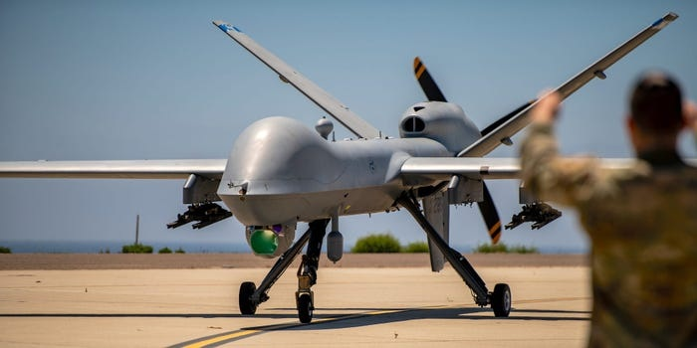

Máy bay không người lái Reaper là một trong những UAV tiên tiến nhất thế giới. Đây là phương tiện mà Ukraine mong muốn Mỹ tài trợ, song nó vẫn không thể trở thành hiện thực (Ảnh: Business Insider).

Thứ hai, Mỹ vận hành các máy bay không người lái được trang bị vũ khí và kết nối mạng, điển hình như Reaper, một trong những UAV tiên tiến nhất thế giới.

Ukraine và Nga đã sử dụng các UAV ở phạm vi rộng hơn và cho nhiều mục đích khác nhau từ trinh sát, giám sát đến tấn công kẻ thù, thậm chí 2 quốc gia còn triển khai những UAV cảm tử.

Tổng thống Ukraine và các quan chức nước này đặt ra mục tiêu họ sẽ sản xuất được 1 triệu UAV trong năm nay. Quốc gia hiện có hàng chục công ty phát triển và sản xuất các mẫu vũ khí không người lái khác nhau.

Để quản lý kho vũ khí này, mới đây Ukraine đã thành lập một nhánh mới trong lực lượng vũ trang của mình được gọi là Lực lượng Hệ thống Không người lái.

Nga đáp trả bằng cách nhập khẩu UAV tấn công Shahed-136 do Iran sản xuất. Quốc gia cũng đã mở rộng việc sản xuất máy bay không người lái trong nước, chẳng hạn như Orion-10, nó có vai trò trinh sát và UAV cảm tử Lancet, được quân đội sử dụng để tấn công kẻ thù.

Ước tính đến năm 2025, Nga sẽ sản xuất ít nhất 6.000 máy bay không người lái lấy cảm hứng từ Shahed-136. Đây là số lượng UAV lớn nhất trong số 100.000 máy bay không người lái tầm thấp mà quốc gia này mua hàng tháng.

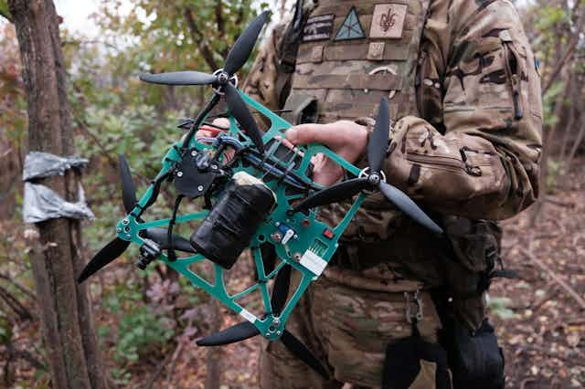

Quân đội Ukraine còn tự sản xuất các loại UAV cảm tử, chúng được cài một gói thuốc nổ để tấn công kẻ thù (Ảnh: The Conversation).

Thứ ba, Mỹ sử dụng máy bay không người lái để tấn công những mục tiêu mà họ cho là có giá trị cao, bao gồm cả những lãnh đạo trong các tổ chức khủng bố.

Ukraine và Nga sử dụng máy bay không người lái của họ cho nhiều mục đích chiến thuật, hoạt động quân sự và chiến lược hơn.

Điều này đã biến máy bay không người lái trở thành vũ khí định hình lại cuộc xung đột ở Ukraine.

Hiệu ứng chiến thuật

UAV tác động lớn nhất ở cấp độ chiến thuật, đặc trưng cho các trận chiến giữa lực lượng Ukraine và Nga.

Điển hình như đơn vị trinh sát trên không nổi tiếng của Ukraine - Aerorozvidka - đã sử dụng UAV để ngăn chặn một đoàn xe quân sự lớn của Nga từ Chernobyl đến thủ đô Kiev, một tháng kể từ khi Nga bắt đầu chiến dịch quân sự đặc biệt.

Các UAV đã phá hủy nhiều phương tiện của quân đội Nga, buộc quốc gia phải từ bỏ cuộc tiến quân của mình.

Quân đội hai nước cũng đã sử dụng máy bay không người lái chẳng hạn như Switchblade do Mỹ sản xuất hoặc Lancet của Nga để tấn công xe tăng, xe bọc thép chở binh lính.

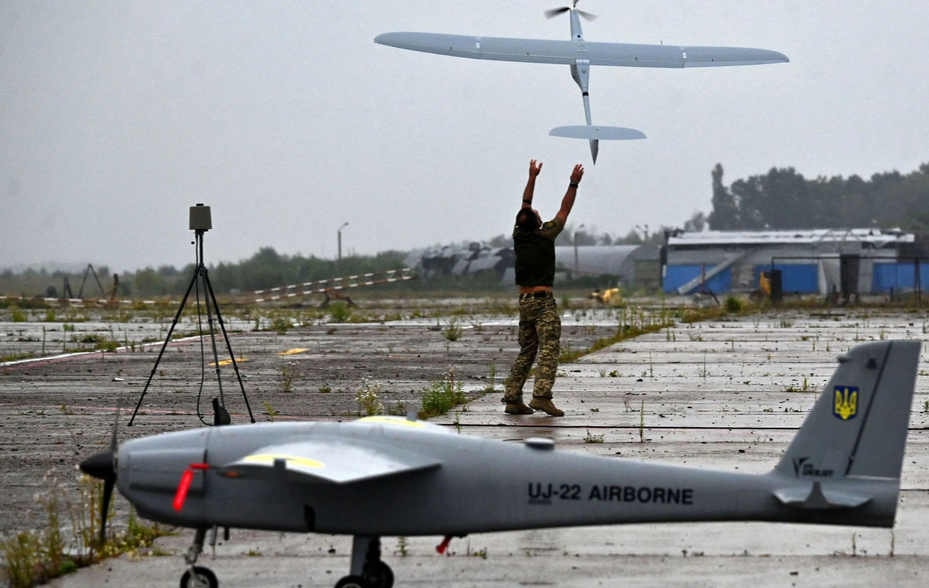

Một UAV cánh cố định UJ-22 của Ukraine (Ảnh minh họa: AFP).

Lực lượng Nga và Ukraine ngày càng sử dụng nhiều UAV, kết hợp với các máy bay không người lái tầm thấp để trinh sát, tấn công kẻ thù.

Điều này phần nào đã tạm thời ngăn chặn quân đội đối phương thực hiện các chiến dịch của mình. Vũ khí từ UAV buộc quân bộ binh phải trú ẩn trong chiến hào, dưới hầm và ngăn quân đội tiến quân.

Những lợi ích này buộc Nga và Ukraine nghiên cứu và phát triển các phương pháp chống lại máy bay không người lái của nhau.

Nga đã tận dụng khả năng tác chiến điện tử tiên tiến của mình khiến UAV của Ukraine không thể kết nối với binh lính điều khiển.

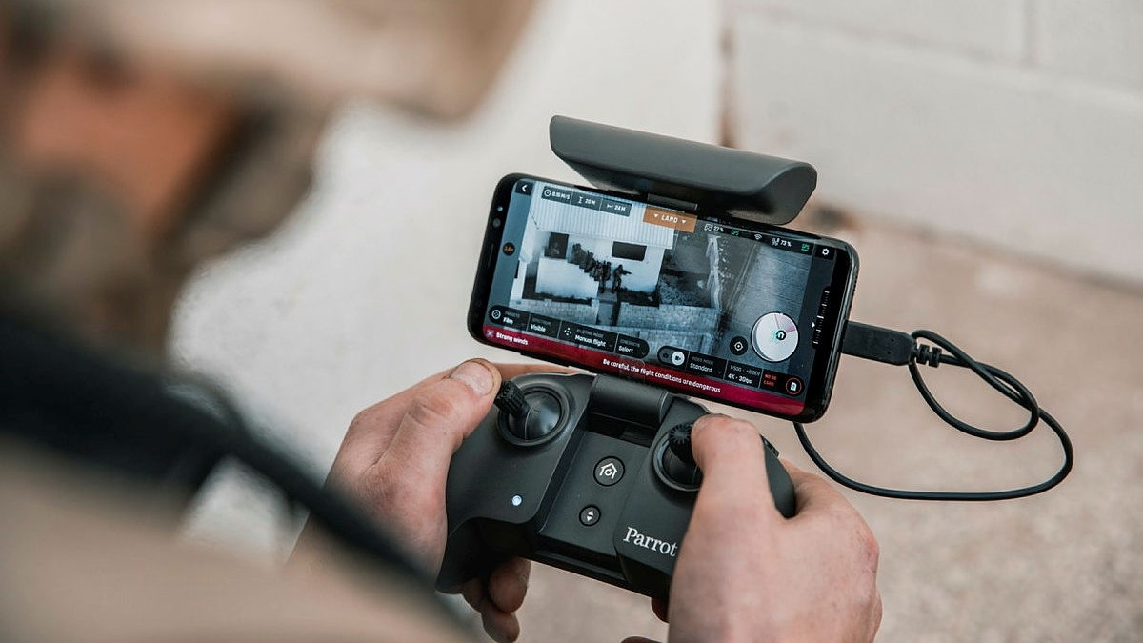

Lính Ukraine điều khiển UAV tấn công quân địch (Ảnh: Forces Network).

Hệ thống này cũng tạo ra sóng gây nhiễu làm mất phương hướng UAV của Ukraine, khiến chúng bị rơi. Do đó, các nhà sản xuất máy bay không người lái của Ukraine đang thử nghiệm biện pháp để khắc phục điều này.

Hạn chế hoạt động

Mùa xuân năm 2022, Ukraine đã sử dụng UAV TB-2, kết hợp với một số vũ khí khác để đánh chìm tàu chủ lực Nga - Moskva - thuộc Hạm đội Biển Đen. Kể từ đó, các quan chức Ukraine tuyên bố đã phá hủy thêm 15 tàu Nga cũng như làm hư hại 12 chiếc khác.

Ukraine cũng sử dụng máy bay không người lái để làm hư hại Cầu Kerch, nối bán đảo Crimea với đất liền, cũng như tấn công các kho nhiên liệu Nga ở Biển Baltic và gần thành phố Saint-Petersburg.

Máy bay không người lái đã tạm thời làm gián đoạn việc Nga sử dụng Biển Đen để phong tỏa các chuyến hàng ngũ cốc của Ukraine, phóng tên lửa và tiếp tế đến quân đội Nga trong cuộc xung đột.

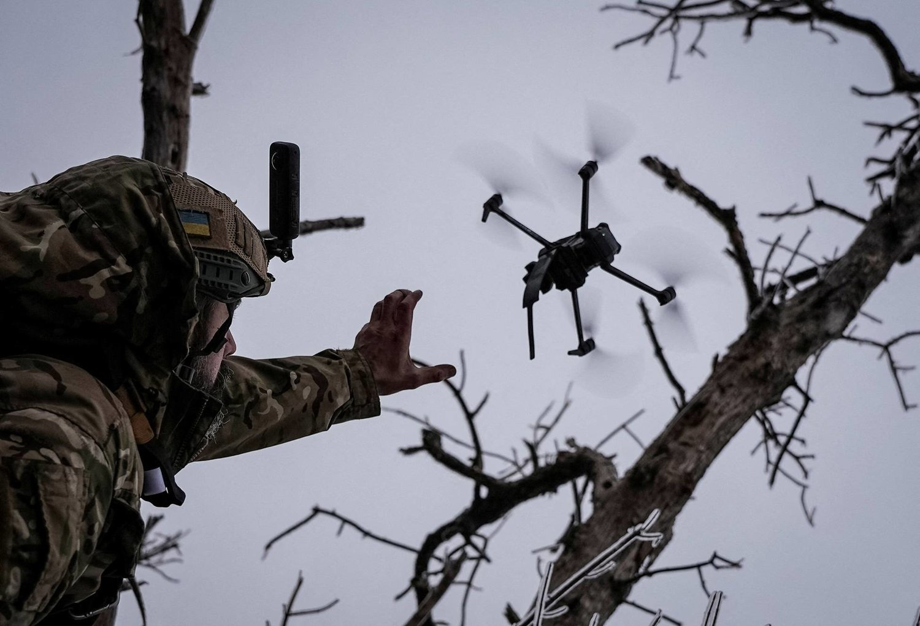

Song trong cuộc chiến giữa 2 bên, Ukraine lại thiếu ưu thế trên không so với Nga. Đây chính là một phần nguyên nhân khiến nước này sử dụng "đội quân UAV" để thực hiện các nhiệm vụ vốn dành cho máy bay ném bom, máy bay phản lực, trực thăng tấn công và máy bay không người lái cao cấp.

Hai quốc gia Đan Mạch và Hà Lan đã hứa cung cấp đến Ukraine dòng máy bay chiến đấu F-16 để thay thế các phương tiện cũ kỹ của nước này, song chúng vẫn chưa thể được chuyển giao.

Các nhà phân tích cho rằng, Mỹ có thể sẽ không bán máy bay không người lái Reaper tiên tiến của mình cho Ukraine do lo ngại khủng hoảng leo thang với Nga. Hơn nữa, vũ khí đắt tiền này dễ bị phá hủy trước hệ thống phòng không tích hợp của Nga.

Việc thiếu ưu thế trên không làm trầm trọng thêm những thách thức chiến thuật, đồng thời làm suy yếu khả năng của Ukraine trong các cuộc phản công.

UAV không đem lại hiệu quả về chiến lược

UAV dù mang lại lợi ích về mặt chiến thuật và hoạt động quân đội, nó vẫn không có nhiều hiệu quả về mặt chiến lược.

Chúng không có khả năng định hình kết quả cuộc chiến ở Ukraine, không giúp Ukraine phá vỡ thế bế tắc với Nga, cũng như chưa thể tác động để Nga chấm dứt chiến dịch quân sự đặc biệt.

Đây không phải là những viên đạn ma thuật giúp thay đổi cuộc chơi hay quyết định số phận của các quốc gia.